Урок русского языка во 2 классе ГБОУ СОШ № 8
учитель Исаева Е.И.

«В царстве корней»

Цели урока:

· познакомить с признаками однокоренных слов;
· учить выделять общую часть родственных слов;
· развивать умение сравнивать слова, подбирать однокоренные;
· развивать мышление, память, внимание,
-орфографическую зоркость, речь;
· воспитывать трудолюбие, прилежание, бережное отношение к воде, любовь к природе.

Оборудование:

· презентация «В царстве корней»;

· опорная таблица;

· учебник «Русский язык» 2 класс,

Интеграция:

· русский язык, окружающий мир

Организация учебной деятельности:

· индивидуальная, фронтальная, работа в парах.

Ход урока:

Приветствие.

- Сообщение темы и целей урока.

· Громко прозвенел звонок
–Начинается урок.
Мы пришли сюда учиться,
не лениться, а трудиться.
Работаем старательно,
слушаем внимательно.

(Слайд № 1)

- Сели ровно, приготовились к минутке чистописания.
Если ручкой я пишу,
Не верчусь и не спешу,
Буква к букве по линейке
Аккуратно вывожу.

- Чистописание (Слайд № 2)

19 марта.
Классная работа.
(Пропишите образец в тетради).

- Словарная работа. (Слайд).

Ребята внимательно посмотрите, какие слова зашифрованы в картинках. Давайте их запишем (самостоятельно).

К… пуста, б…реза, р…машка, яг…да.

Взаимопроверка (поменяйтесь тетрадями), комментирует и объясняет………. .
МОЛОДЦЫ.

- Сообщение темы урока.
Напомните мне, пожалуйста, на прошлом уроке мы познакомились со словами, которые называются (родственные). Мы будем продолжать работу над этой темой, но узнаем
что–то новое. А для этого нужно попутешествовать и сначала отгадать
загадку:
« Город этот не простой, он дремучий и густой. (ЛЕС).
Правильно, мы сегодня путешествуем, прогуливаемся по лесу.
Да не просто по лесу, а по царству корней. Это интересно, как вы думаете, ребята?

А по лесу нас поведет еж, он предлагает загадку.

(СЛАЙД). (СЛАЙД)

5. Отгадайте загадку:
«Весной веселит, летом холодит,
Осенью питает, зимой согревает». (Дерево).
- Объясните смысл загадки.

- Комментированное письмо.
(СЛАЙД).
Дерево живет корнями, а человек друзьями.
Давайте запишем и подчеркнем
орфограммы.
- Что это за высказывание? (Пословица)
- Как вы её понимаете?
- Прокомментируйте, запишите.
- Проверьте друг у друга.

6. Работа по теме урока.
(Слайд).
Вы, молодцы,
а я открываю секрет.
Оказывается родственные слова называются еще однокоренными, вот почему мы попали с вами в Царство корней.
Будем работать. Но мой помощник
задает вопрос: что такое корень?
(СЛАЙД).

ПОСЛУШАЙТЕ загадку:
Я у дуба, я у зуба,
Я у слов и у цветов.
Я упрятан в темноту
Я не вверх, а вниз расту. ( Корень).

(СЛАЙД).

- По каким признакам вы догадались, что это корень?

- -Какие значения имеет слово
«корень»:

*подземная часть растения,

*часть волоса, зуба, ногтя,

*начало, источник чего-либо.

(СЛАЙД).

«Так же как и у кустов, корень есть у слов».

- -Что же такое корень?
3). Выделите главное.

(СЛАЙД).

Послушайте сказку:

Давно это было. На одной волшебной поляне поселились корни. Они обладали удивительной способностью разрастаться. Когда корень разрастался, из него появлялись слова - веточки, и назвали их
однокоренными. А так как они были дети одного родителя, то их еще назвали родственными. Общую часть родственных слов так и зовут с тех пор корнем. Из уважения к родителю слова стали называть однокоренные - родственные слова. А слова соорудили корню домик, вот такой уютный и округлый.
(СЛАЙД).

Работа над однокоренными словами
Корень

САД

(СЛАЙД)

Как-то много лет назад
Посадили странный сад.
Не был сад фруктовым –
Был он только словом.
Это слово – слово-корень,
Разрастаться стало вскоре
И плоды нам принесло –
Стало много новых слов
Вот из сада
Вам рассада.
Вот еще посадки рядом.
А вот садовод.
С ним садовник идет.
Очень интересно
Гулять в саду словесном.

- Назовите однокоренные слова.

Посадка, рассада, высадка,
садовник, садовод.

Корень - СОЛЬ -

(СЛАЙД)

Путешествие продолжается

ЗАГАДКА (СЛАЙД)

Слово с деревом похожи,
Ведь у слов есть корень тоже.
Он, конечно, самый главный
Выполняет все исправно.
И назад, и вперед
Слово от него растет.
Корни повторяются.
В разные слова встают,
Общий смысл придают.
Как слова зовут такие?

Дети хором: однокоренные.

(СЛАЙД)

Делаем вывод: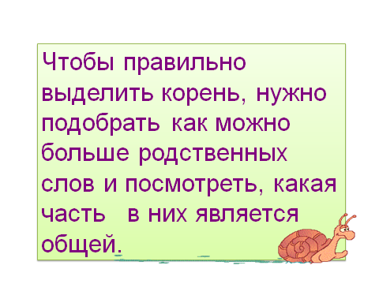

3) Стр. 80 учебника, читаем правило.
-Как называется общая часть?
-Какие слова называются однокоренными?
На доску вывешивается таблица:

родственные слова
близкие по смыслу
общая часть
корень слова

Это означает:
"Выдели самое главное".

Слов без корня не бывает.
Это центр слова.

Закрыть садовник, рассада.

5.Физкультминутка.

Вы, наверное, устали?
Ну, тогда все дружно встали.

(показываем пальцы правой руки)

Здравствуй, пальчик – дедушка,
Здравствуй, пальчик – бабушка,
Здравствуй, пальчик – папа,
Здравствуй, пальчик – мама,
Здравствуй, пальчик – Я,
Здравствуй, вся моя семья.
(показываем пальцы левой руки)

Здравствуйте, родственники!!!

(помахать руками или покрутить ими).

ПОПУТЕШЕСТВОВАЛИ,

а теперь будем закреплять.

6. Закрепление изученного материала.

- А сейчас мы с вами поиграем и родственников пособираем.
(Слайд № 6.)

- Найдите однокоренные слова на картинке и запишите:

Тигр, тигрица, тигренок, тигровый, тигриный.

(СЛАЙД).

Выделите корень, проверьте.

(СЛАЙД).

ВЫВОД:

КОРЕНЬ
Корень слова – значимая часть
Над словами держит власть.
Выясни умело линию родства
Однокоренные подбери слова.

И снова загадка:

Кто рыбачит на реке
С тонкой удочкой в руке?
(Рыбак).
Встречаемся с рыбаками.
Рыбаки предлагают слова, прочитайте про себя:
Рыба, рыбка, рыбак, рыбалка, рыбачить.
Можно ли их назвать однокоренными, почему?

(Слайд № 7.)

Давайте посмотрим, а рыбки согласны с вами?
Но сначала глазками нужно проследить за рыбьими хвостами.

(СЛАЙД).

ИГРА « ЧУЖАК или РОДСТВЕННИК».

Выписать однокоренные слова, выделить корень.

(СЛАЙД).
Прогулка продолжается, идем за корнями на луг к гусятам.

Тот, кто с гусятами близко знаком,
Знает: гусята гуляют гуськом;
Тот же, кто близко знаком с гусаком,
К ним не рискнет подойти босиком.
Гусята, гуськом, с гусаком.

(СЛАЙД).

-Родня ли Гусеница Гусю?

- Вы кто такие?
-Я гусь, это гусыня, это наши гусята.
А ты кто?
-Я ваша родственница - гусеница.
Верно ли, что слова гусь и гусеница, гусенок являются родственными, т. к. они имеют общую часть? Почему?
(СЛАЙД).

Найти семью родственных слов :
Эту сказку ты прочтешь
Тихо, тихо, тихо...
Жили-были серый еж,
И его ежиха.
Серый еж был очень тих,
И ежиха тоже.
И ребенок был у них –
Очень тихий ежик.
Ёж, ёжик, ежиха, ежата, ежевика.

(СЛАЙД).

Найди однокоренные слова

- Собрались у Воды родственники.
Подводник с Водицей беседуют.
Водолаз с Водопадом на солнышке греются.
Водитель на гармошке наигрывает.
Водомерка с Водорослями разыгралась.
Водичка по камушкам на одной ножке скачет.
Даже сам Водяной пожаловал.
И все старуху Воду ждут.
Вышла мудрая Вода на крыльцо, глянула на гостей, сразу чужака приметила.
Велела ему прочь идти в свою семью.
Пошел чужак, пригорюнился. Где ему родственников искать?
· Кто же оказался чужаком среди родственников воды?
· Почему гости не сразу приметили чужака?

· Не поможете ли вы чужаку найти родственников?

(Водит, доводить, проводить, заводной, обводить, провод).

· Запишите список родственников Воды:
«Вода, водичка, водяной, водопад, водолаз, водомерка, подводник, водица, водоросли».

· -Как пишутся корни в однокоренных словах? (Одинаково.)
· Какое значение в жизни человека имеет вода?
«Какое слово лишнее?»
Списать однокоренные слова, выделить корень.

Сова делает вывод :
Слова, которые имеют (одинаковую) часть (корень)
и общее значение, называются
родственными (однокоренные).

Найди и запиши пары родственных (однокоренных) слов.
Проверь.
«Помоги найти пары родственных слов»:
дуб - дерево
лес-лесник
река – плот
соленый – соль
птица - гнездо
гриб - грибной

(СЛАЙД).

Игра «Третий лишний».

Гром вода
громкий водитель
громадный

(СЛАЙД)

Работа по рядам

Слов на свете нам не счесть
В каждом слове корень есть.
Чтобы грамотно писать,
Надо корень выделять.
(СЛАЙД).

Найди и выпиши слова
1 ряд 2 ряд 3 ряд
- глаз - - зуб - - боль –

(СЛАЙД).
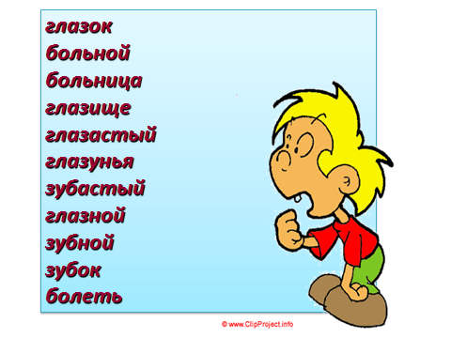

ИГРА «Третий лишний».

Веселье- радость- веселый
Желток- железо -желтый
Лис –лисенок- лисий- лист

ТЕСТ

Предлагают сказочные герои, а вы решите, кто из них прав:

Карлсон
Главная часть предложения.

Буратино
Главный член предложения

Золушка
Общая часть родственных слов.

(СЛАЙД).

САМООЦЕНКА

Знаю
Нужна помощь
Знаю «на 4»
Знаю «на 5»

ФИЗМИНУТКА

(СЛАЙД)

вкл. музыку
«Мы на свет родились».

7. Итог урока.
· Какие слова называются родственными?
· Что такое корень слова?
· Какие слова называются однокоренными?

8. Рефлексия.

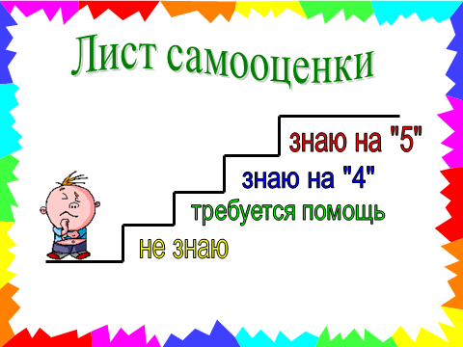

МОЛОДЦЫ! СПАСИБО ЗА УРОК!

8. Домашнее задание.

Карточки (работа в парах)

- Лес, лесной, лестница, лесник.

Гора, гореть, горный, пригорок.

- Тепло, теплица, тёплый, жаркий.

Гриб, грибок, грибной, грибница.

